

INSTRUCTIVO PARA LA CREACIÓN Y OPERACIÓN DE LAS COMISIONES LOCALES DE SEGURIDAD
INTEGRACIÓN
La Comisión Local de Seguridad (CLS) tiene carácter ejecutivo, es responsable de desarrollar y actualizar los planes, programas y acciones de Protección Civil y Seguridad en su dependencia. Se integra con la representación de los diferentes sectores universitarios que conforman la dependencia y se estructura con las características propias, atendiendo a los principios que rigen a la Comisión Especial de Seguridad, motiva a su comunidad en la participación activa para el cumplimiento de sus objetivos y funciones.
El número de integrantes será en función de sus necesidades, se sugiere que sea un mínimo de cuatro personas y un máximo de veinte.
Se recomienda la siguiente estructura:
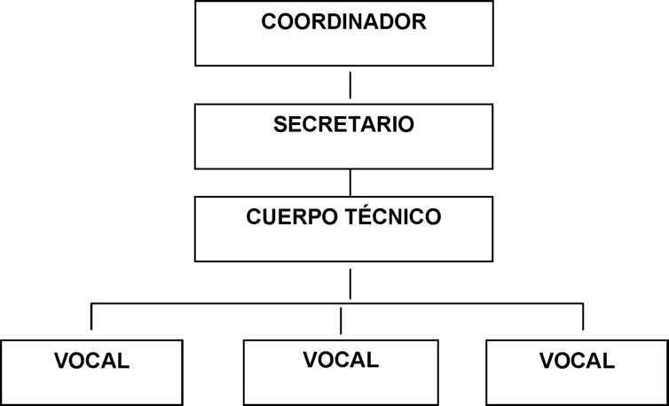

El Coordinador, es el titular de la dependencia, determina quien o quienes ocupan el cargo de Secretario y Vocal, es el responsable de la CLS.
Funciones:
- Convocar a su comunidad para constituir o renovar la CLS.
- Formalizar la integración de la CLS a través de acta constitutiva, ante la Comisión Especial de Seguridad del H. Consejo Universitario
- Realizar juntas de trabajo periódicamente con los miembros de la CLS para determinar tiempos y dinámicas
- Prevenir y atacar la problemática específica de seguridad ante actos delictivos que se presenten en el ámbito de la dependencia y que pueden poner en riesgo la integridad de su comunidad
- Coordinar acciones de respuesta inmediata en caso de emergencia y enlazar con la Central de Atención de Emergencias (CAE)
El Secretario, es el Secretario Administrativo, Jefe de Unidad Administrativa o Delegado Administrativo, por ser el funcionario que conoce la infraestructura administrativa, estructural y económica de la dependencia.
Funciones:
- Convocar para sesionar a los integrantes de la CLS.
Levantar las actas de las sesiones.
- Fungir como gestor de la CLS ante las diferentes instancias de la Universidad.
- Realizar y difundir el directorio de los integrantes de la CLS.
- Vigilar y promover que la dependencia cuente con los Sistemas Básicos de Seguridad.
- Gestionar ante la Dirección General de Servicios Generales (DGSG) la asesoría, capacitación y apoyo necesarios en materia de Protección Civil y Seguridad
- Todas aquellas funciones propias de la administración de la CLS
El Cuerpo Técnico, es un grupo multidisciplinario que coadyuva al desarrollo y aplicación del Programa Interno de Protección Civil y Seguridad, es responsable de ejecutar los planes o programas. Se integra por el Secretario Administrativo, el Responsable de Obras, el Jefe de Servicios, el Jefe de Vigilancia, el Coordinador de Laboratorios, así como con representantes especializados en la materia.
Funciones:
- Detectar riesgos y la vulnerabilidad en el interior y exterior de su dependencia
- Orientar a la CLS en aspectos técnicos para determinar la evaluación de planes o programas
- Desarrollar el trabajo de integración y evaluación del Programa Interno de Protección Civil y Seguridad
- Aplicar medidas correctivas para minimizar o eliminar riesgos, mantenimiento preventivo y correctivo a los sistemas afectables (red de suministro de gas, hidrosanitaria, eléctrica, equipo contra-incendio, así como, eliminar obstáculos de las rutas de evacuación, etc
- Corroborar que los sistemas básicos de seguridad (detección, alerta, alarma, señalización, evacuación, comunicación y operación) se encuentren en perfectas condiciones y se ubiquen en lugares precisos
- Realizar acciones básicas de seguridad ante una emergencia (corte de energía eléctrica, cierre o control de fluidos, gas, etc.)
- Detectar y verificar con el residente de obras, los daños estructurales del inmueble, estado general de los sistemas e instalaciones, equipo y mobiliario después de un siniestro, reportarlo a la CLS
- Coordinarse con la CLS en situaciones de emergencia, siniestro o desastre
- Presentar mensualmente y después de una situación de emergencia un informe detallado a su CLS con respecto al estado general del inmueble
Los Vocales, son personas voluntarias de la comunidad universitaria con representación de los diferentes sectores de la dependencia.
Funciones:
- Ejecutar los programas elaborados por la CLS.
Revisar y conocer los sistemas básicos de seguridad existentes en su dependencia
- Capacitarse y difundir permanentemente sus conocimientos en materia de Protección Civil y Seguridad
- Coadyuvar con la CLS para crear en la comunidad de su dependencia la cultura de autoprotección, así como promover su participación para constituir o renovar la CLS
- Todas aquellas que le designe la CLS
ACCIONES DE LA COMISIÓN LOCAL DE SEGURIDAD
- Difundir en su dependencia los lineamientos que en la materia emita la Comisión Especial de Seguridad del Consejo Universitario
- Dar a conocer a su comunidad la estructura y funciones de la CLS.
Planear, organizar, coordinar, ejecutar y evaluar el Programa Interno de Protección Civil y Seguridad de su dependencia y difundirlo
- Designar subcomisiones para la especificidad de trabajos y atención de asuntos concretos
- Sesionar el pleno de la CLS cuando menos una vez al mes para determinar acciones que promuevan la seguridad de su comunidad y todas aquellas acciones que sean competencia de la misma
- Remitir sus acuerdos y avances a la Comisión Especial de Seguridad del Consejo Universitario y al consejo técnico, interno o asesor, según corresponda, dentro de los 15 días hábiles posteriores a que sean tomados, para conocimiento y debido seguimiento de estas instancias. (Párrafo adicionado por acuerdo de la Comisión Especial de Seguridad del Consejo Universitario en su sesión del 28 de junio de 2006)
- Realizar diagnóstico certero y permanente sobre la incidencia de actos de violencia y otros ilícitos relacionados con la seguridad que sucedan en su dependencia
- Conocer, atender, resolver en su caso y dar trámite ante la Comisión Especial de Seguridad del H. Consejo Universitario, las denuncias y quejas que los miembros de su comunidad le presenten sobre actos de violencia u otros ilícitos y demás relacionados con la seguridad
- Realizar acciones preventivas a través de una labor educativa, de orientación, de apoyo y asesoría en coordinación con las instancias respectivas.
Promover la organización, capacitación y formación de los integrantes de la CLS.
Fomentar la participación del personal que labora en la dependencia para la realización de prácticas y simulacros
- Coordinar acciones de prevención, autoprotección y mitigación ante la presencia de fenómenos que atenten contra la seguridad de su población y de sus inmuebles
- Reportar a la Central de Atención de Emergencias (CAE) de la DGSG el siniestro o contingencia que se presente y solicitar, en su caso, apoyo necesario.
Establecer y mantener el sistema de información y comunicación que incluya directorios de integrantes de la CLS, así como inventario de recursos humanos y materiales
- Informar a la Comisión Especial de Seguridad sobre denuncias, quejas o sugerencias presentadas por su comunidad
- Solicitar el apoyo de la DGSG para recibir asesoría y/o capacitación con respecto a la elaboración e implementación del Programa Interno de Protección Civil y Seguridad
- Presentar informe de actividades a la Comisión Especial de Seguridad del H. Consejo Universitario cada vez que ésta lo solicite y semestralmente a la comunidad de su dependencia
En caso de realizarse cambios en la integración de la CLS, deberá notificarse por escrito a la Comisión Especial de Seguridad del H. Consejo Universitario.
Cuando un inmueble sea compartido por dependencias distintas, cada una deberá integrar su CLS.
Publicado en Gaceta UNAM el 17 de agosto de 2006

